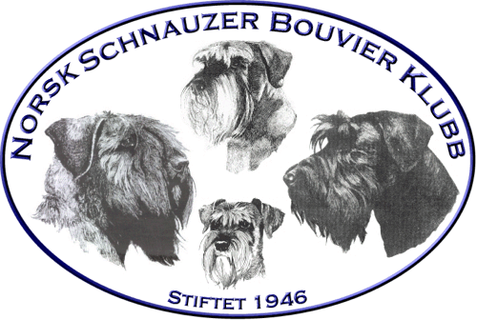 |  | Protokoll styremøte nr: 3 - 2018
Dato |  |  | Søndag den 28 januar 2018  Kl 20:30 | Skype
Innkalte:  Til stede:  Forfall: | Hele styret inklusiv varamedlemmer innkalt.  Jarle Utne-Reitan, Vidar Anderssen, Tarja Aabø, Andreas Bachmann, Astrid Bergo Simensen, Ingrid Pedersen, Kenneth Riis Gjertsen, Alexandra Slaattene

Sak nr | Tema | Ansvar
6/2018 | Godkjenning av innkalling:  Godkjent
7/2018 | Godkjenning av saksliste:  Godkjent
8/2018 | Gjennomgang av referat fra styremøte 2/18:  Godkjent | Leder
4/2018 | Årsmøte 2018  Status:  Lokalet – under arbeid, kontrakt lages  Regnskap/revisor status – etter uante fynn, og noe endringer, regnskap leveres revisor  Medlemsmøte – Kim Bellamy, NKK, kommer som foredragsholder. Lages møte tidspunkt og agenda.  Informasjon til gruppene - | Styret
10/2018 | Medlemsblad  Vedtak:  Framtiden av medlemsblad avgjøres i budsjettbehandling i årsmøte. | Tarja
11/2018 | Æresmedlem nåler  Det ventes svar fra tidligere leder. | Jarle
12/2018 | ISPU utstilling storcert  Status  Det ventes svar fra NKK. | Vidar/Tarja
14/2018 | Retningslinjer/arbeidsinstruks tillitsverv NSBK  Vedtak:  Neste fysisk møte.
15/2018 | Nye lover – ny lovmal fra NKK  Behandling av nye lover.  Vedtak:  Leder og sekretær får mandat å lage lovene til et format som presenteres i årsmøte. | Tarja
16/2018 | Søknad til NKK for flere tilganger til DogWeb inn under klubbadministrasjon  Vedtak:  Søkes flere plasser fra NKK. Mail er sendt.
17/2018 | Avlsråd  Rapport fra møte med Kim Bellamy den 24.2.2018. Det ble snakket om følgende saker:  - Farge kryssing  - Telling av avkom/barne barn  - Avslutning av Riesenprosjekt  - Hva skal til å få resultater fra DNA-testing på DogWeb – noe som er allerede satt i gang. | Tarja
Eventuelt:
Hundesport – raserepresentasjon i nr. 1/2018

 | Neste møte søndag 4.2. kl 20:30

